Жили в лесу две сестрички, две синички Си и Ни. Вот однажды бабушка прислала внучкам целую посылку сладких, вкусных семечек. Получила посылку сестренка Ни. Она радостная прилетела домой, но сестры дома не было.— Ох, очень мне хочется посмотреть, что в посылке, — сказала сладко Ни.
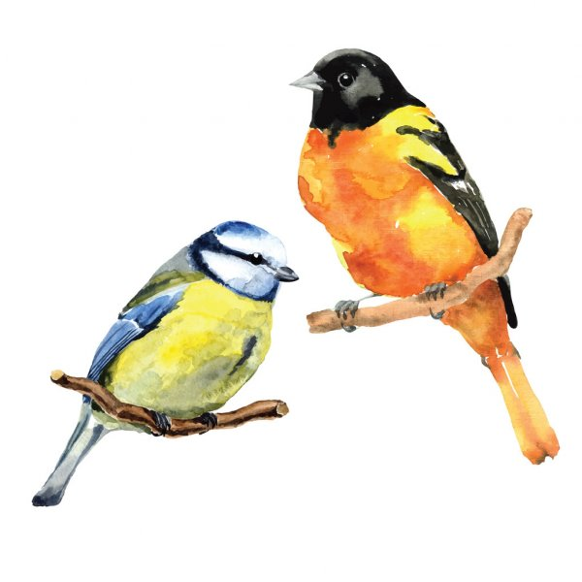Она открыла посылку и воскликнула:— Ах, это ведь семечки! Сладкие семечки!Ни решила попробовать одну семечку, затем вторую, третью… Так и съела она почти все, но вспомнила, что еще несколько семечек просыпала у дома.— Ой, что это я? Я ведь семечки склевала! А сестренке не оставила. Нет, я побоюсь сказать ей об этом, — думала Ни.В это время сестра Си летела домой. Она, конечно, увидела несколько просыпанных семечек у дома. Си собрала все семечки в кулечеки прилетела к сестре.— Вот, сестренка, Ни, я нашла эти семечки около нашего дома. Давай поровну поделим.— Нет, — виновато сказала Ни, — ешь сама, а я, как видишь, уже наелась. Извини меня.

